Grupa 7
Propozycje kart pracy i zadań do wykonania
Środa 31.03.2021r
„Pisanki wielkanocne- zabawy matematyczne.
„Pisanki wielkanocne”- ćwiczenia w klasyfikowaniu i liczeniu.
Wytnijcie sylwety jajek. Zadaniem dziecka jest podzielenie jajek ze względu na wzór lub kolor .Dziecko niech przeliczy jajka we wzorki oraz jednokolorowe.Niech policzy ile jest jajek każdego koloru. Potem możecie pobawić się w samo liczenie. Jajka można przeliczać na wiele sposobów, dokładając lub je zabierając, zgodnie z indywidualnymi możliwościami dziecka w przeliczaniu elementów.

Można wykonać ćwiczenia matematyczne dodawanie , odejmowanie, powrownywanie liczebności.

(Potrzebne będą – obrazki dwóch koszyków, sylwety pisanek
- układanie podanych pisanek ( np 3 .w kropki i 5 wkwiatki ) do koszyczka przeliczanie ich.
− Ile pisanek jest w pierwszym koszyczku?
− Ile pisanek jest w drugim koszyczku?
Liczenie wszystkich pisanek w koszyczkach.
Układanie zapisów matematycznych.
Pierwszy koszyczek 5 (żółtych ) + 4 (czerwone) = 10 pisanek
Drugi koszyczek 5 (żółtych) + 4 ( w kolorowe fale) = 9 pisanek
Porównywanie liczebności pisanek w koszyczkach , np. w jednym koszyku 4 a w drugim 7 ( 4<7)
Wytnij pisanki i koszyczk
Źródlo Obrazki pisanek .Grafika- Google
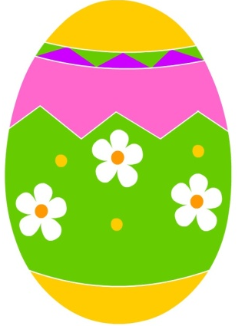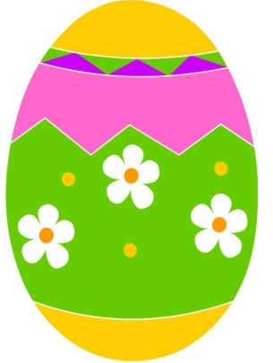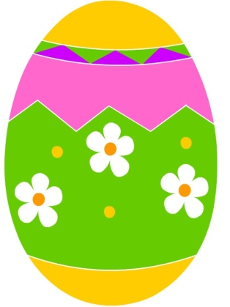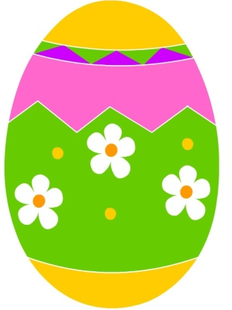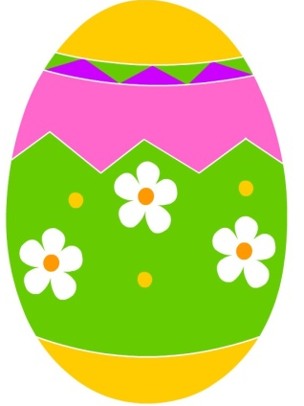

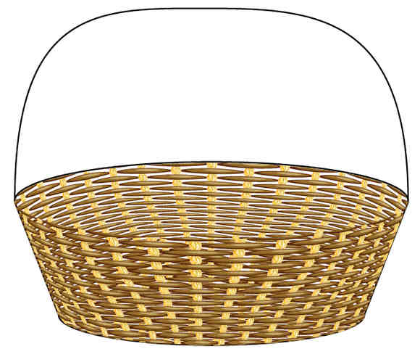

http://www.webnote.pl/koszyczek-wielkanocny-w-adobe-illustrator.html

1 | 2 | 3 | 4 | 5 | 6 | 7 | 8 | 9 | 0
1 | 2 | 3 | 4 | 5 | 6 | 7 | 8 | 9 | 0
1 | 2 | 3 | 4 | 5 | 6 | 7 | 8 | 9 | 0
1 | 2 | 3 | 4 | 5 | 6 | 7 | 8 | 9 | 0
1 | 2 | 3 | 4 | 5 | 6 | 7 | 8 | 9 | 0
= | = | = | = | = | = | = | = | = | =
- | - | - | - | - | + | + | + | + | +
< | < | < | < | < | > | > | > | > | >

Zadanie

„Wielkanocny koszyk”- ćwiczenia logopedyczne w oparciu o tekst P. SiewieraKozłowskiej.
Usprawnianie ruchomych narządów artykulacyjnych, pionizowanie i usprawnianie języka. Wiklinowy koszyk, w nim serwetka biała (język na chwilę zamieniamy w koszyk: unosimy boki i przód języka do góry), w sobotni poranek mama szykowała. W koszyku baranek z cukrowym futerkiem (cichym głosem udajemy baranka: beee, beee, beee). Macha chorągiewką i beczy przepięknie. Obok dwie pisanki (wypychamy językiem policzki z jednej strony i z drugiej strony). Jedna ma kropeczki (czubkiem języka rysujemy kropki na podniebieniu). Druga opleciona czerwona wstążeczką (czubek języka rysuje wstążeczkę wokół warg). Jest też mała babka z wierzchu lukrowana (szeroki język, niczym lukier, zakrywa górną wargę). Którą mama piekła od samego rana. Przy babce- mazurek przez mamę zrobiony i żółtym kurczaczkiem zręcznie ozdobiony. Kurczaczek, choć z cukru, cicho popiskuje (popiskujemy jak kurczaczki: pi, pi, pi). Bo koszyk jest mały i miejsca brakuje… (zamieniamy język w koszyk) Jest tam jeszcze chlebek i różne przyprawy, kawałek kiełbaski, zająć z czekolady. Jest pasztet i serek, jest też ćwikła z chrzanem! Oj, wszystko to zjemy w świąteczny poranek!
http://mp5plock.pl/wp-content/uploads/2020/04/08.-04-14.-04.-2020-Zdalne-nauczanie-Odzia%C5%82-I-KLIKNIJ-TUTAJ.pdf

Ćwiczenia ruchowe:
Ćwiczenia dużych grup mięśniowych – Przedświąteczne porządki.
Dzieci naśladują odkurzanie, trzepanie dywanów, mycie okien i wycieranie kurzu z mebli znajdujących się na różnej wysokości.
Ćwiczenie nóg – Po schodach.
Dzieci naśladują zbieganie po schodach. Biegną w miejscu, z wysokim unoszeniem kolan. Potem wchodzą po schodach – maszerują w miejscu, z wysokim unoszeniem kolan i z przechylaniem się na boki.
Czworakowanie – Zajączki wielkanocne.
Dzieci naśladują sposób poruszania się zajączków – całe dłonie mają oparte na podłodze, podciągają nogi do rąk. Co pewien czas zatrzymują się, stają słupka – wykonują przysiad, palce wskazujące trzymają przy uszach, rozglądają się na boki. Potem zmieniają kierunek poruszania się.
Bieg – Wesołe kurczątka.
Marsz po obwodzie koła – Spacer baranków.
Dzieci maszerują po kole i rytmizują tekst: Bielutkie baranki sobie spacerują, na Wielkanoc wyczekują, trzymając rękę przy oczach, rozglądają się na boki, cicho pobekując: Bee, bee, bee.

Zadanie

Wytnij obrazek i potnij po wyznaczonych liniach. Możesz układać jak puzzle
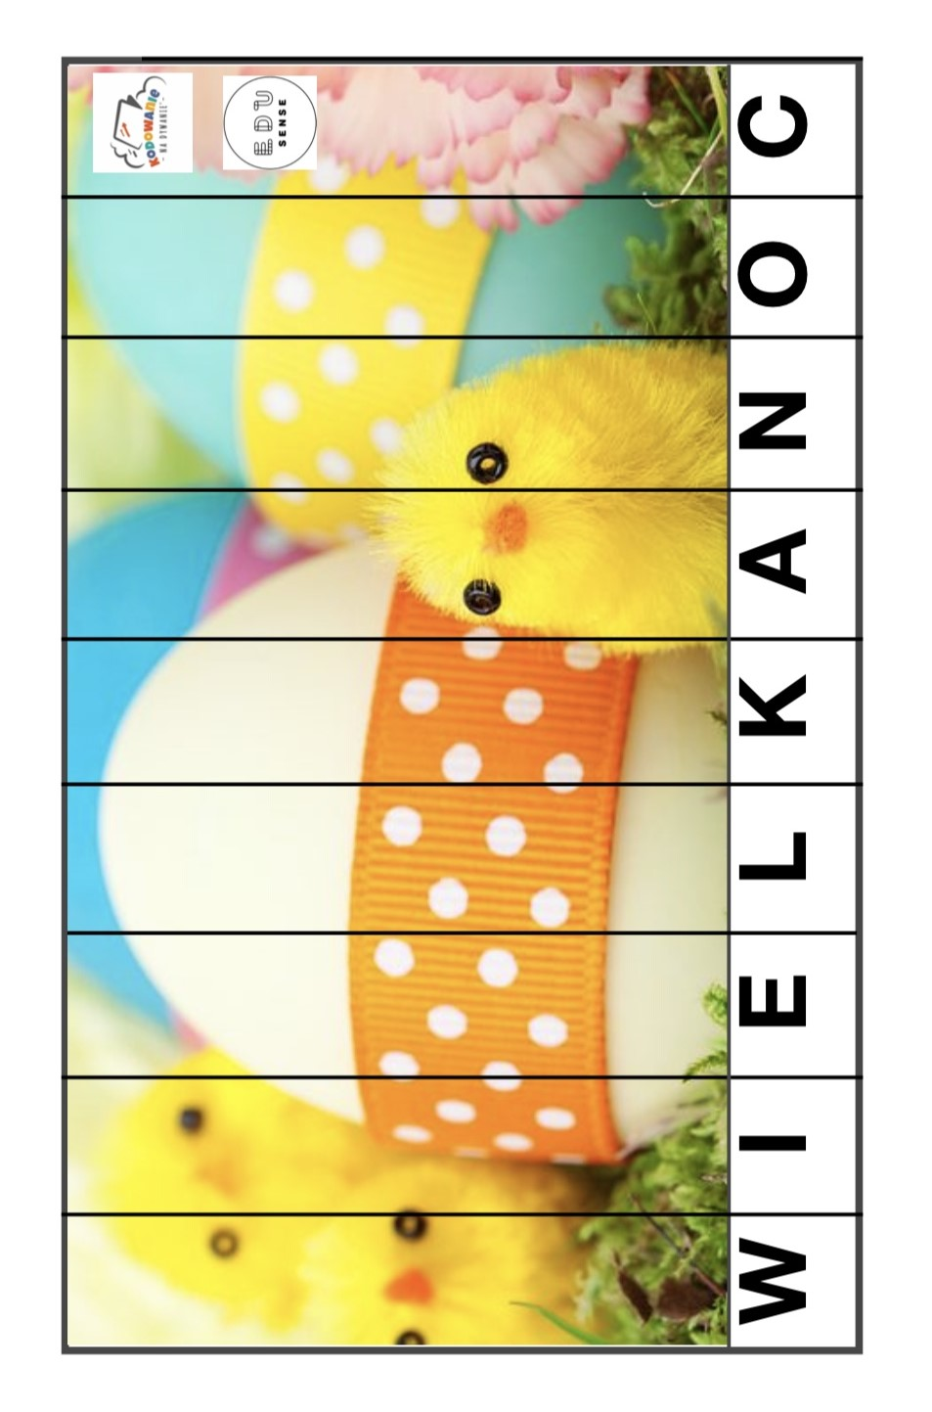
http://kodowanienadywanie.blogspot.com/2020/04/zadania-bez-nudy-wielkanoc.html

Zadanie
Zaprowadź kurczaka do koszyka i pozbieraj wszystkie pisanki.
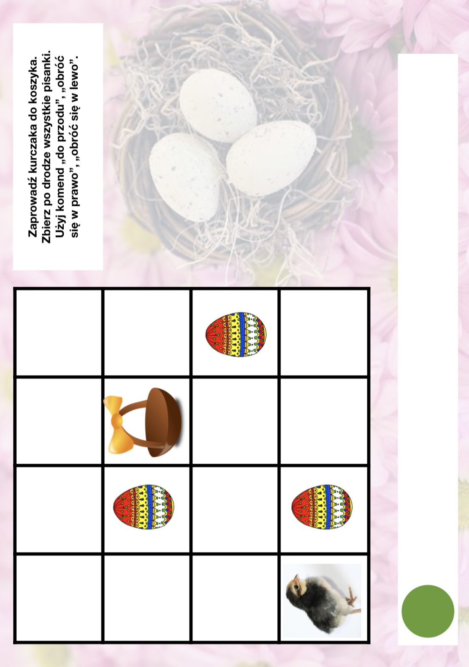http://kodowanienadywanie.blogspot.com/2020/04/zadania-bez-nudy-wielkanoc.html

